Лабораторная работа № 6
  - Управление процессами
Павличенко Родион Андреевич
Содержание

1. Цель работы
Получить навыки управления процессами операционной системы.

2. Выполнение лабораторной работы
Получили полномочия администратора.Ввели следующие команды: sleep 3600 &; dd if=/dev/zero of=/dev/null &; sleep 7200. Ввели Ctrl + z , чтобы остановить процесс. Ввели jobs. Мы увидили три задания, которые мы только что запустили. Первые два имеют состояние Running, а последнее задание в настоящее время находится в состоянии Stopped. Для продолжения выполнения задания 3 в фоновом режиме ввели bg 3. С помощью команды jobs посмотрели изменения в статусе заданий.
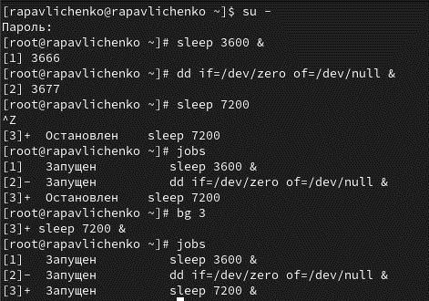
Рисунок 1: Создание процессов
Для перемещения задания 1 на передний план ввели fg 1. Ввели Ctrl + c , чтобы отменить задание 1. С помощью команды jobs посмотрели изменения в статусе заданий. Проделали то же самое для отмены заданий 2 и 3.
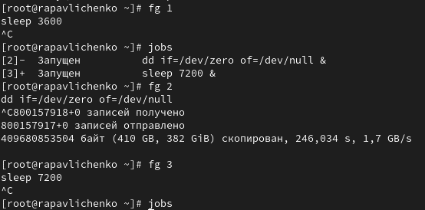
Рисунок 2: Работа с процессами
Открыли второй терминал и под учётной записью своего пользователя ввели в нём: dd if=/dev/zero of=/dev/null & 10. Ввели exit, чтобы закрыть второй терминал.
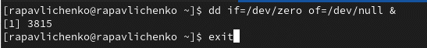
Рисунок 3: Работа во втором терминале
На другом терминале под учётной записью своего пользователя запустили top. Мы увидили, что задание dd всё ещё запущено. Для выхода из top использовали q .Вновь запустили top и в нём использовали k , чтобы убить задание dd. После этого вышли из top
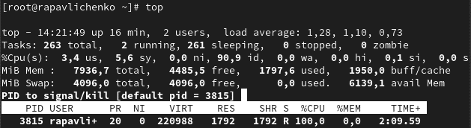
Рисунок 4: Команда top
Получили полномочия администратора su - Ввели следующие команды: dd if=/dev/zero of=/dev/null &; dd if=/dev/zero of=/dev/null &; dd if=/dev/zero of=/dev/null &
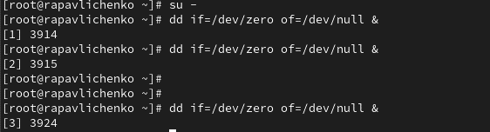
Рисунок 5: Cоздание процессов
Ввели ps aux | grep dd. Это показало все строки, в которых есть буквы dd. Использовали PID одного из процессов dd, чтобы изменить приоритет. Ввели ps fax | grep -B5 dd
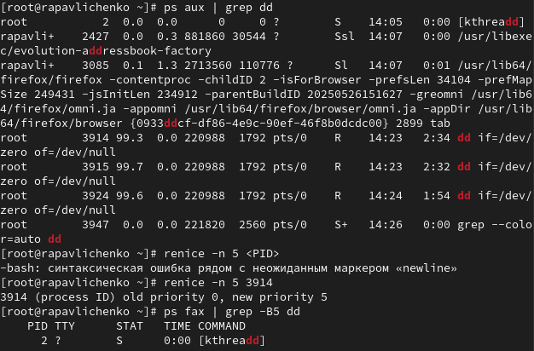
Рисунок 6: Строки, где есть буквы dd
Нашли PID корневой оболочки, из которой были запущены процессы dd, и ввели kill -9 (заменив на значение PID оболочки). Мы увидели, что наша корневая оболочка закрылась, а вместе с ней и все процессы dd
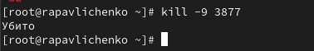
Рисунок 7: Уничтожение процесса
Запустили команду dd if=/dev/zero of=/dev/null трижды как фоновое задание. Увеличили приоритет одной из этих команд, используя значение приоритета -5
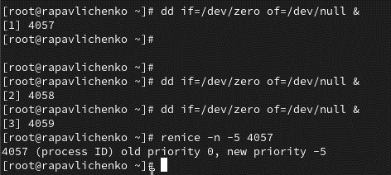
Рисунок 8: Задание 1
Изменили приоритет того же процесса ещё раз, но использовали на этот раз значение −15. Завершили все процессы dd, которые мы запустили.
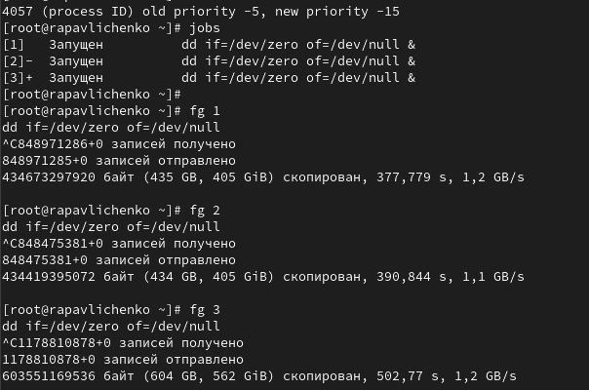
Рисунок 9: Задание 1
Запустили программу yes в фоновом режиме с подавлением потока вывода. Запустили программу yes на переднем плане с подавлением потока вывода. Приостановили выполнение программы. Заново запустили программу yes с теми же параметрами, затем завершили её выполнение. Запустили программу yes на переднем плане без подавления потока вывода. Приостановили выполнение программы.

Рисунок 10: Задание 2
Проверили состояния заданий, воспользовавшись командой jobs. Перевели процесс, который у нас выполнялся в фоновом режиме, на передний план, затем остановили его.
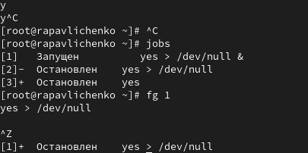
Рисунок 11: Задание 2
Запустили процесс в фоновом режиме таким образом, чтобы он продолжил свою работу даже после отключения от терминала. Закрыли окно и заново запустили консоль. Убедились что процесс продолжил свою работу.
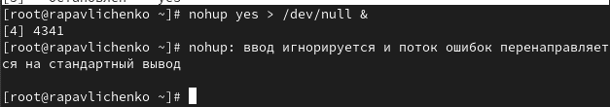
Рисунок 12: Задание 2
Получили информацию о запущенных в операционной системе процессах с помощью утилиты top. Запустили ещё три программы yes в фоновом режиме с подавлением потока вывода
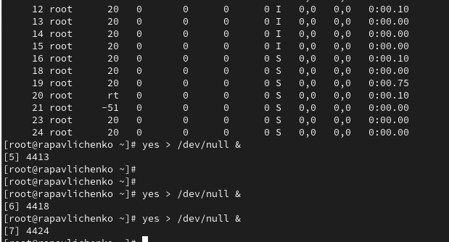
Рисунок 13: Задание 2
Запустили ещё три программы yes в фоновом режиме с подавлением потока вывода. Убили два процесса: для одного использовали его PID, а для другого — его идентификатор конкретного задания. Попробовали послать сигнал 1 (SIGHUP) процессу, запущенному с помощью nohup, и обычному процессу. Запустили ещё несколько программ yes в фоновом режиме с подавлением потока вывода. Завершили их работу одновременно, используя команду killall
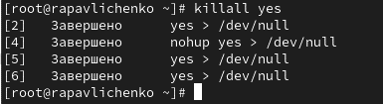
Рисунок 14: Задание 2
Запустили программу yes в фоновом режиме с подавлением потока вывода. Используя утилиту nice, запустили программу yes с теми же параметрами и с приоритетом, большим на 5. Сравнили абсолютные и относительные приоритеты у этих двух процессов. Используя утилиту renice, изменили приоритет у одного из потоков yes таким образом, чтобы у обоих потоков приоритеты были равны.
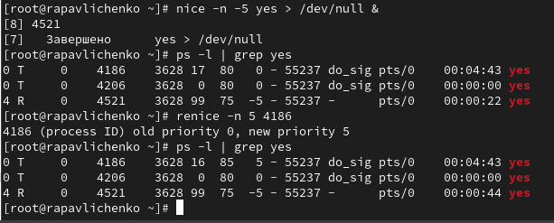
Рисунок 15: Задание 2

3. Контрольные вопросы
1.Команда jobs дает обзор всех текущих заданий оболочки.
2.Остановить текущее задание, чтобы продолжить его в фоне, можно комбинацией клавиш Ctrl+Z, а затем командой bg для его запуска в фоновом режиме.
3.Комбинация клавиш Ctrl+C используется для отмены (прерывания) текущего задания оболочки.
4.Чтобы отменить задание без доступа к оболочке, нужно найти его PID с помощью ps aux | grep [имя_задания] и завершить командой kill -9 .
5.Команда pstree отображает отношения между родительскими и дочерними процессами в виде дерева.
6.Чтобы повысить приоритет процесса с PID 1234, используется команда renice -n -p 1234 (чем меньше число, тем выше приоритет).
7.Все процессы dd проще всего остановить командой pkill dd или killall dd.
8.Остановить команду с именем mycommand можно командой pkill mycommand.
9.В утилите top для завершения процесса используется клавиша k, затем вводится PID процесса.
- Чтобы запустить команду с высоким приоритетом без риска для других процессов, используйте nice -n [команда] (чем больше число, тем ниже приоритет, по умолчанию 10). Для уже запущенного процесса — renice.

4. Выводы
Получили навыки управления процессами операционной системы.

Список литературы

